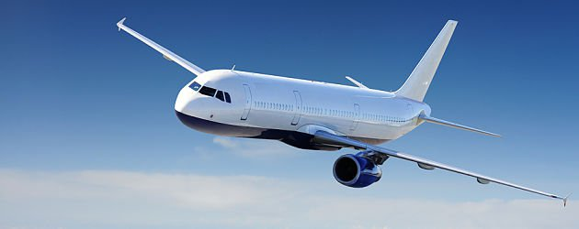
Operare curse Aerovacante - 2017
Skiathos - plecare Bucuresti, compania Tarom
Perioada operare: 27.05.2017 - 16.09/23.09.2017
Bucuresti – Skiathos 13.55 : 15.15
Skiathos – Bucuresti 20.25 : 21.45
Exceptie pentru cursele din 27.05 & 03.06 care vor avea urmatorul orar de zbor:
Bucuresti – Skiathos 13.55 : 15.15
Skiathos – Bucuresti 16.00 : 17.20
Skiathos - plecare Cluj, compania Tarom
Perioada operare: 10.06.2017 - 16.09/23.09.2017
Cluj – Skiathos 18.15 : 19.45
Skiathos – Cluj 16.00 : 17.30
Preveza (Marea Ionica) - plecare Bucuresti, compania Tarom
Perioada operare: 10.06.2017 - 16.09/23.09.2017
Bucuresti 12.00 – Preveza 14.15
Preveza 14:45 – Bucuresti 17:00
Portugalia - plecare Bucuresti, compania Tap
Perioada operare: 08.07.2017 - 02.09.2017/09.09.2017
Bucuresti 07.00– Lisabona 09:35
Lisabona 23.59 – Bucuresti 06.15
Portugalia - plecare Bucuresti, compania Blue Air
Perioada operare: 24.06.2017 - 09.09.2017/16.09.2017
Bucuresti 19.30 – Lisabona 22.20
Lisabona 23.00 – Bucuresti 05.10
Cipru - plecare Bucuresti, compania Blue Air
Perioada operare: 23.06.2017 - 01.09.2017/08.09.2017
Bucuresti 18.40 – Cipru 20.55
Cipru 21.30 – Bucuresti 23.50
Cipru - plecare Cluj, compania Blue Air
Perioada operare: 29.06.2017 - 07.09.2017/14.09.2017
Cluj 16:00 – Cipru 18.45
Cipru 19.30 – Cluj 22.15

Conditiile de calatorie ale persoanelor cu dizabilitati.
Cel mai important detaliu este faptul ca solicitarea pentru scaun cu rotile (daca se doreste utilizarea scaunelor din dotarea aeroportului) trebuie transmisa cu min 48h inainte de zbor.
Exista posibilitatea in care datorita nr sporit de solicitari sa nu fie disponibilitate pentru scaun cu rotile, de aceea trebuie « rezervat » cu 48h inainte.

http://www.tarom.ro/informatii-pasageri/despre-calatorie/persoane-cu-dizabilitati.html

